20.04.2020 Родной (русский язык) 2 класс

Азбука общения. Мы принимаем гостей.

Вступление.
Стихотворение А.Хайта
В квартире нашей всё блестит,
Посуды слышен звон,
И стол торжественный накрыт
На дюжину персон.
Мы все гостей сегодня ждём,
И даже Васька-кот,
Забыв про миску с молоком,
От радости поёт.
Ведь без гостей, как без друзей,
На свете трудно жить,
И не беда, что после них
Посуду надо мыть…
1 Сообщение темы урока.
- Прежде чем назвать тему нашего занятия, я хочу обратить ваше внимание на Винни-Пуха и Пятачка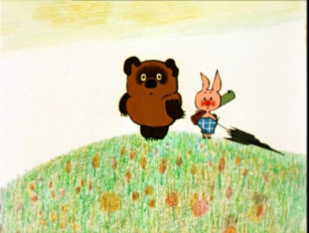
-Вспомните диалог Винни-Пуха и Пятачка
- Куда собрались Винни и Пятачок?
- Кто принял наших гостей? (Братец Кролик.) Как он их принял? 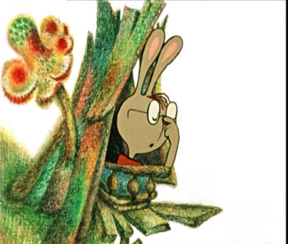
- Тема нашего урока: " Азбука общения. Мы принимаем гостей"
2 Объяснение нового материала.
- Еще в незапамятные времена у многих народов образовались свои традиции гостеприимства.
- Как вы понимаете слово "гостеприимство"? (Прием гостей, не просто прием, а радушный прием гостей.)
- Это, ребята, целое искусство - умение сделать так, чтобы гости ушли довольными.
3.Порядок гостеприимства
- Я хотела бы вас ознакомить с основными этапами гостеприимства, поднимаясь по ступеньке, назовите их: приглашение, встреча, угощение, развлечение, прощание.
1 этап "Приглашение
Задание: попробуйте в устной форме пригласить своего друга на ваш праздник
• день рождения
• чаепитие
• Новый год
• Праздничный обед
• Детский праздник
2 этап "Встреча".
- К назначенному времени должно быть все готово, а хозяин свободен, весел и прилично одет.
- Кто из вас любит ходить в гости?
В гости любят ходить все. Но не все умеют вести себя в гостях, и не все умеют принимать гостей, вот этому мы поучимся на классном часе. Я предлагаю вам внимательно просмотреть сценку, которую подготовили наши ребята

«Размышление над ситуацией»

Ситуация 1. Импровизация стихотворения И.Рахилло «Игра в гости»
-Здрасьте, здрасьте, мы вас ждём!
-Намочило нас дождём.
-Ожидали мы гостей!
-Мы промокли до костей.
-Где ваш зонтик?
-Потеряли.
-Где калоши?
-Кот унёс.
-Где перчатки?
-Скушал пёс.
-Это, гости, не беда, заезжайте в ворота, поднимайтесь на порог, к нам на праздничный пирог.
Учитель: -Какие правила нарушили гости? (Опоздали, приходить нужно в гости аккуратно одетыми)
Ситуация 2.

Нюша:
- Здравствуй, Маша, проходи,
Нашей гостьей будь.
Если хочешь, посиди,
Чтобы отдохнуть,
Если хочешь, посмотри
Красивую книжку.
Если хочешь, покачай
Плюшевого мишку...
Федя:
- Нюшка-погремушка,
Машка-деревяшка!
У нашей у Нюшки
На носу веснушки!
У нашей у Машки
Чуб, как у барашка!
Барышни-мадамы,
Я вас брошу в яму!

Учитель:
- Посмотрите на девочек, что случилось? (Они обиделись)
- Почему они обиделись?
- А кто повел себя правильно? Давайте покажем Феде, как нужно было встретить Машу.
(Мальчики примеряют на себя роль Феди).

3 этап "Угощение"

1. Чтение русской народной сказки «Лиса и журавль»
Подружились лиса с журавлём. Вот и вздумала однажды лиса угостить его. Пошла журавля в гости звать:
- Приходи, журавль, приходи, дорогой! Уж как я тебя угощу!
Пришёл журавль в гости, а лиса наварила манной каши, размазала по тарелке, подала и потчует:
- Кушай, журавль, кушай, дорогой! Сама стряпала.
Журавль хлоп-хлоп носом по тарелке, стучал-стучал – ничего не попадает! А лисица в это время лижет да лижет кашу, так всю сама и скушала. Скушала и говорит:
- Не взыщи, журавль! Больше угощать нечем.
- Спасибо, лиса, и на этом! Приходи теперь ты ко мне в гости.
На другой день приходит лиса к журавлю, а журавль приготовил окрошку. Налил в кувшин с узким горлышком и говорит:
- Кушай, лисонька! Больше угощать нечем.
Лиса начала вертеться вокруг кувшина: и так зайдёт, и эдак, и лизнёт его, и понюхает,- ничего не достанет: не лезет голова в кувшин.
А журавль меж тем клюёт да клюёт, всё и поел.
- Ну, не сердись, лиса! Больше потчевать нечем.
Досадно стало лисе: думала, что наестся на целую неделю, а домой пришла голодная. С тех пор у лисы с журавлём и дружба врозь.
Учитель: - Почему у лисы с журавлём дружба разладилась?
- Как бы вы поступили на их месте? (Дети высказывают своё мнение).

4 этап "Развлечение
- Какие игры вы можете предложить на этом этапе?

5 этап. Принимаем подарки.
предлагаю игру «Весёлые подарки» Прочитайте
Ваза – поставлю в шкаф
Букет цветов – буду любоваться.
Коробка конфет – поделюсь с гостями.
Торт – разрежу и съем.
Котёнок – возьму на руки и буду гладить.
Шляпа – надену на голову и пойду гулять.
Брошка – приколю на грудь.
Платье – выглажу утюгом.
Велосипед – сяду и поеду .
Носовой платок – вытру носик и положу в карман.
Сумка – повешу на плечо.
Лыжи – буду ждать зимы.

Правила приёма подарков.
(+ отметить что правильно, - что не правильно)

- Спросить, что принесли в подарок.
- Убрать подарок подальше, чтобы никто не видел.
- Вскрыть упаковку, посмотреть, поблагодарить гостей,
- Если подарок пришёлся не по душе, сказать об этом .
- Поблагодарить не только за подарок, но и за внимание.
- Подаренными фруктами и конфетами угостить гостей.
– Пришлите, пожалуйста, мне правильные ответы

6 этап "Прощание с гостем"
- Ребята, еще одна традиция гостеприимства - это умение правильно попрощаться. Я хочу, чтобы вы помогли мне. Вам нужно подобрать слова или выражения, которые мы произносим, когда прощаемся с гостями. Помните, что нам нужны только слова благодарности или прощания.

6. Подведение итогов.

…С друзьями расставаться нам
Бывает нелегко,
Но всем домой пора гостям,
Им ехать далеко.
Им было весело у нас
За праздничным столом,
И, значит, в следующий раз
Мы в гости к ним придём.

Выполните задания данные в конспекте и пришлите мне на ватсап. Они выделены крупным шрифтом. Благодарю за работу!

